新 书 推 荐
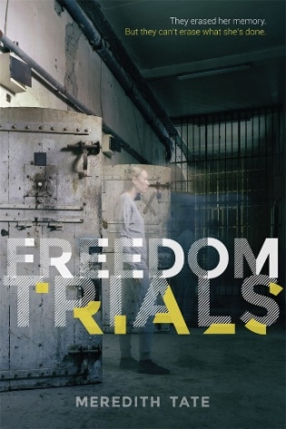
中文书名：《自由审判》
英文书名：FREEDOM TRIALS
作 者：Meredith Tate
出 版 社：St. Martin
代理公司：ANA/Jessica Wu
页 数：400页
出版时间：2018年10月
代理地区：中国大陆、台湾
审读资料：电子稿
类 型：科幻小说

内容简介：

《自由审判》（The Freedom Trials）既有科幻色彩，又有反乌托邦的色彩，它是一部让你惊魂不定的惊悚小说，讲述了一个17岁少女在过去的两年中，因一桩被从她的记忆中抹去的罪行而服刑的故事。

伊芙琳·萨默斯（Evelyn Summers）因一桩被从她记忆中抹去的罪行而被监禁。

伊芙琳为了获得释放，必须和其他“改过自新”的囚犯一起通过七项精神、身体和虚拟的挑战——即所谓的“自由审判”。犯下一个错误，就意味着会被处以死刑，而且，因为她曾经是一个告密者，她的狱友们毫无疑问会尽一切努力对她进行报复。

当新囚犯亚历克斯·马丁内斯（Alex Martinez）带着伊芙琳丢失记忆的秘密来到这里时，她必须做出选择——要么遵循规则赢得胜利，从此获得自由；要么揭露令她被送到这里服刑的犯罪细节。但是，为了在审判中胜出，重新找回被抹去的过去，伊芙琳可能会付出比自由更有价值的代价：她的生命。

作者简介：

梅瑞迪斯·泰特（Meredith Tate）在新罕布什尔州的康科德长大，她在那里读完了《哈利波特》，随后爱上了科幻小说和奇幻小说。她的第一本书《失踪的碎片》（Missing Pieces）由Omnific出版社于2015年出版。梅瑞迪斯和她的丈夫在密苏里州的圣路易斯度过了三年美好的时光，之后移居瑞士苏黎世。梅瑞迪斯喜欢在湖边吃奶酪和巧克力，并构思一些比她自己勇敢得多的人物的故事。

媒体评价：

“本书充满了动作场面和情节转折，这令它十分引人入胜，令人想要不断翻看后面的情节。它的后半部分完全颠覆了前半部分令读者产生的预期。反乌托邦故事现在大受欢迎，本书是这一类型的绝佳藏品。”
工作的下半部分完全颠倒了上半部分。反乌托邦读物很受欢迎，是收藏的绝佳补充。”
----《学校图书馆周刊》（School Library Journal）

“《移动迷宫》（Maze Runner）系列及同类充满阴谋、不断变化的联盟和不断出现的危险的作品的读者，一定会被这个扣人心弦的故事所吸引。”
----《书目杂志》（Booklist）

“献给那些永远看不够反乌托邦小说的读者……”
----《科克斯书评》（Kirkus Reviews）

谢谢您的阅读！
请将反馈信息发至：吴伊裴（Jessica Wu）
安德鲁﹒纳伯格联合国际有限公司北京代表处
北京市海淀区中关村大街甲59号中国人民大学文化大厦1705室，100872
电 话：010-82449901
传 真：010-82504200
Email：Jessica@nurnberg.com.cn
Http://www.nurnberg.com.cn
新浪微博：http://weibo.com/nurnberg
豆瓣小站：http://site.douban.com/110577/

